МИНИСТЕРСТВО ТОРГОВЛИ И УСЛУГ РЕСПУБЛИКИ БАШКОРТОСТАН ГОСУДАРСТВЕННОЕ БЮДЖЕТНОЕ ПРОФЕССИОНАЛЬНОЕ ОБРАЗОВАТЕЛЬНОЕ УЧРЕЖДЕНИЕ
УФИМСКИЙ КОЛЛЕДЖ ИНДУСТРИИ ПИТАНИЯ И СЕРВИСА

«РАССМОТРЕНО»:  Методическим объединением  ГБПОУ УКИП и С  Председатель методобъединения  ________________Сурменко Т.В.  Протокол № _______  «_____»______________2021 г. | «УТВЕРЖДАЮ»:  И.о.директор ГБПОУ УКИП и С  ________Т.А.Христофорова  «_____»__________2021 г.

МЕТОДИЧЕСКИЕ РЕКОМЕНДАЦИИ ПО ВЫПОЛНЕНИЮ ПРАКТИЧЕСКИХ ЗАНЯТИЙ

По программе подготовки квалифицированных рабочих, служащих
профессия43.01.09.Повар,кондитер

ИНОСТРАННЫЙ ЯЗЫК В
ПРОФЕССИОНАЛЬНОЙ ДЕЯТЕЛЬНОСТИ

Организация разработчик: Государственное бюджетное профессиональное образовательное учреждение Уфимский колледж индустрии питания и сервиса.

Разработчики: преподаватель высшей категории Сурменко Т.В.

Практическая работа№19
Тема: «Кухонное оборудование. Производственные помещения»
Цель и задачи работы: формирование навыков употребления лексики для описания кухонного оборудования и производственного помещения.
- Проведение входной срезовой работы с целью выявления знаний студентов.
- Составление тематического словаря по темам: кухонное оборудование, производственные помещения.
- Выполнение упражнения на стр.7, 15, упр.4 по учебнику А.Н.Бод

Ход работы:
1. Проведение входной срезовой работы, состоящей из 10 вопросов по двум вариантам с использованием лексических и грамматических тем 1 курса.
2. Составление тематического словаря:
- Kettle – Чайник
- Toaster – Тостер
- Microwave oven – Микроволновка
- Refrigerator (более распространенное название — fridge) – Холодильник
- Dishwasher – Посудомойка
- Breadbox – Хлебница
- Pitcher (или jug) – Кувшин
- Blender – Блендер
- Colander – Дуршлаг
- Tureen – Супница (синоним bowl – глубокая миска)
- Cookware – Кухонная посуда (кастрюли, сковородки)
- Frying pan – Сковорда
- Teapot – Чайник (для заварки)
- Grater – Терка
- Egg slicer – Нарезка для яиц
- Potato peeler – Картофелечистка
- Meat mallet – Молоток для мяса
- Plate – Тарелка
- Glass – Стакан
- Cup – Чашка (mug – кружка)
- Spoon – Ложка
- Fork – Вилка
- Knife – Нож
- Bin – Корзина (обычно мусорная)
Выполнение упражнения 4. Дополните схему словами smoking section, kitchen, fish section, dining room, cloakroom, sauce section, toilets, meat section.
Образец: Restaurant dining room smoking section, non-smoking section, private dining room
Выполнения упражнения на стр.7
Тематический словарь для выполнения задания
main entrance –главный вход
cloakroom -раздевалка
bar - бар
ladies- женский туалет
gents – мужской туалет
dining-room – зал ресторана
kitchen - кухня
dishwashing section – посудомоечный цех
cold meat/salad section-холодный цех
pastry section- кондитерский цех
fish section – рыбный цех
vegetable section –овощной цех

Практическая работа№20
Тема: «Степени сравнения прилагательных»
Цель и задачи работы: освоение правил образования степеней сравнения прилагательных, формирование навыков использования правил в устной и письменной речи.
- Повторение грамматической темы «Степени сравнения прилагательных»
- Выполнение упражнений по теме

Ход работы:
1. Повторение грамматической темы «Степени сравнения прилагательных» качественные прилагательные можно представить в таких степенях сравнения: положительной, сравнительной и превосходной.

Положительная степень
Положительная (positive degree) степень сравнения прилагательных в английском языке является начальной (первой) формой прилагательного, которая и указана в словаре.

Сравнительная степень
В том случае, когда сравнивают два или более предметов, лиц используется сравнительная степень (comparative degree), поскольку она демонстрирует большую или меньшую степень признака одного из предметов или лиц.
- к односложным и двусложным прилагательным прибавить окончание -er: warm –warmer (теплый - теплее)
  - или, если прилагательное заканчивается на -у, то при образовании сравнительной степени y меняется на –i.
  - а также, если прилагательное заканчивается на согласную с предшествующим кратким гласным звуком, в таком случае при образовании сравнительной степени конечная согласная буква удваивается: big – bigger (большой – больше).
- сравнительная степень у многосложных прилагательных образуется аналитическим путем, при помощи слов more /less (более / менее): interesting – more|less interesting (интересный - интереснее)/

Превосходная степень
Именно эта степень сравнения определяет самую большую или самую меньшую степень признака определённого предмета или лица среди нескольких сравниваемых.
Для образования этой степени сравнения прилагательных в английском языке выполняем следующие действия:
- к односложным и двусложным прилагательным добавляем окончание –est: big – the biggest (большой – самый большой)
- многосложные прилагательные мы употребляем со словами most / least: amazing – the most|least amazing (потрясающий – самый потрясающий)
При образовании этой степени сравнения прилагательных в английском языке обязательно необходимо употреблять артикль the.

Прилагательные-исключения
Некоторые двусложные прилагательные могут образовывать степени сравнения и с окончаниями –er, -est, и со словами more, most/less, least.
( прилагательные able, angry, clever, common, cruel, friendly, gentle, handsome, narrow, pleasant, polite, quiet, serious, simple, sour)
Вместе с тем, степени сравнения некоторых прилагательных имеют особую форму. Эти прилагательные, как и их формы, рекомендуется знать наизусть.
good - better- the best
bad – worse –the worst
many\much – more – the most
far- farther – the farthest
far – further – the furthest и т.д.
2. Выполнение грамматических упражнений 21,22 на стр. 76 (И.П.Агабекян) с использованием правил образования степеней сравнения прилагательных.
Образец: large –larger –the largest (большой – больше – самый большой)
beautiful – more beautiful – the most beautiful (красивый – красивее – самый красивый)

Практическая работа№21
Тема: «Кухонная, сервировочная и барная посуда»
Цель и задачи работы: формирование навыков использования лексики, связанной с кухонной, барной и сервировочной посудой.
- Ознакомление с лексикой по теме «Кухонная, сервировочная и барная посуда» на стр. 107-108 (Н.И.Щербаква)
- Чтение и перевод текста «Сервировка стола» на стр.106-107 с использованием новой лексики
- Выполнение упражнений к тексту на стр.108

Ход работы:
  - Лексика по теме «Кухонная, сервировочная и барная посуда»
dinnerware, tableware
silverware, cutlery
stemware, glassware
service plate
soup bowl
napkin
bread and butter plate with butter knife
water glass
white wine glass
red wine glass
fish fork
dinner fork
salad fork
service knife
fish knife
soup spoon
dessert spoon and cake fork
brandy glass
tall champagne glass
low champagne glass
martini glass
  - Чтение и перевод текста «Сервировка стола» на стр.106-107 с использованием новой лексики
  - Выполнение упражнений к тексту на стр.108
- Упражнение 1. Ответить на вопросы по тексту
Образец: 1. How must setting a table begin? – Setting a table must begin with good preparation and organization. Check carefully for the perfect cleanliness of the dinnerware, silverware and stemware.
- Упражнение 2, 3. Расскажите, как вы сервируете стол для обычного обеда и как накрываете праздничный стол.
Слова и выражения для выполнения задания:
to arrange – располагать
edge – лезвие ножа
to place – располагать
to decorate with … - украшать чем-либо
vases with flowers – вазы с цветами
candles – свечи
to put on the table – поставить на стол
beautiful glassware – красивые бокалы

Практическая работа№22
Тема: Выполнение упражнений по темам «Настоящее простое, прошедшее и будущее время»
Цель и задачи работы: повторение грамматических тем «Настоящее простое, прошедшее и будущее время», формирование навыков использования времен в устной и письменной речи.
- Устный опрос лексики по теме «Кухонная, сервировочная и барная посуда»
- Повторение грамматического материала «Настоящее простое, прошедшее и будущее время»
- Выполнение упр.7 на стр. 152
Ход работы:
- Устный опрос лексики по теме «Кухонная, сервировочная и барная посуда»
- Повторение грамматического материала «Настоящее простое, прошедшее и будущее время»
Present Simple обозначает действия, которые происходят в настоящее время, но не привязаны именно к моменту речи. (I live in London.
Я живу в Лондоне.) Глагол во временной форме Present Simple почти всегда совпадает со своей начальной, то есть указанной в словаре, формой без частицы to. Лишь в 3-ем лице единственного числа к ней нужно прибавить окончание –s.
I live in London. – He lives in London.
Do you live in London? – Does he live in Lindon?
I do not live in London. – He does not live in London.
Past Simple обозначает действие в прошлом и образуется путем прибавления к глаголу окончания –ed (work - worked). Исключением являются неправильные глаголы, которые образуют прошедшее время иначе, чем правильные глаголы (go – went, eat – ate и т.д.) Вопросительные и отрицательные предложения образуются с использованием вспомогательного глагола do в 1,2 лице ед.числа и во множественном числе и глагола does в 3 лице единственного числа (Do you work? Does he work?)
Future Simple выражает действие в будущем и образуется с помощью вспомогательного глагола will. (I will work. – Я буду работать)

- Выполнение упр.7 на стр. 152
Образец: If I don’t feel well tomorrow, I (to stay) at home. - If I don’t feel well tomorrow, I will stay at home. – Если я завтра не буду чувствовать себя хорошо, я останусь дома (Future Simple).

Практическая работа№23
Тема: «Обслуживание посетителей в ресторане»
Цель и задачи работы: формирование навыков использования лексики, связанной с обслуживанием посетителей в ресторане.
- Ознакомление с лексикой по теме «Обслуживание посетителей в ресторане»
- Выполнение упражнений 2,3,4, стр.33-34
Ход работы:
    - Лексика по теме «Обслуживание посетителей в ресторане»
I’ll have … I’d like some … - Я бы хотел…
What’s the special today? – Какое сегодня фирменное блюдо?
What’s the dessert today? – Какой сегодня десерт?
It’s mushroom soup/porridge… - Сегодня у нас грибной суп/каша…
Can I help you? – Могу я Вам помочь?
Is this table vacant? – Этот столик свободен?
Can I have the menu, please? – Могу ли я посмотреть меню, пожалуйста?
Can I take your order? – Могу я принять ваш заказ?
What would you like for the first\second course? – Что бы Вы хотели на первое/второе?
What do you recommend? – Что бы Вы порекомендовали?
I’m at your service! – Я к Вашим услугам!
How long will it take? – Когда это будет готово?
It will take about fifteen minutes. – Это займет около 15 минут.
Can we pay by card? – Мы можем расплатиться карточкой?
Here you are. Good appetite! – Пожалуйста. Приятного аппетита!
Bring us the bill, please! – Принесите счет, пожалуйста!
Keep the change! – Оставьте сдачу!
Come again to our restaurant! – Приходите снова в наш ресторан!
    - Выполнение упражнений 2,3,4 на стр. 33-34 с использованием изученных слов и выражений.
Соотнести вопросы официанта и ответы посетителя:
Questions: Answers:
1 What would you like to drink? a. Six
2 Is everything OK? b. One check would be fine
3 Can I bring you anything else? c. No, thank you.
4 Are you ready to order? d. Nonsmoking
5 Smoking or nonsmoking? e. At the window, please
6 Do you want separate checks? f. Everything is all right
7 How many are you? g. Mineral water juice, please
8 Do you want a table near the window? h. Just a minute, please

Образец:
1 What would you like to drink? - g. Mineral water juice, please.
2 Is everything OK? - f. Everything is all right.
3 Can I bring you anything else? c. No, thank you.

Практическая работа№24
Тема: «Обслуживание посетителей в баре»
Цель и задачи работы: формирование навыков использования лексики, связанной с обслуживанием посетителей в баре.
- Повторение лексики по теме «Обслуживание посетителей в ресторане»
- Ознакомление с лексикой по теме «Обслуживание посетителей в баре»
- Выполнение упражнений упр.2, стр.40, упр. 4, стр. 41, 7, стр.42, 1 стр.43 (А.Бод)
Ход работы:
      - Устный опрос лексики по теме «Обслуживание посетителей в ресторане»
      - Лексика по теме «Обслуживание посетителей в баре»
beverages - напитки
Lemonade — лимонад, газированный ароматизированный фруктовый напиток.
Pop/Sparkling water — газированный напиток
soda — газированная вода, с углекислым натрием.
coffee — кофе
White or black? — С молоком или без? (Вопрос о том, как вам подавать чай или кофе)
cappuccino — капучино, кофе с молочной пенкой
Mocha — кофе «мокко», то есть caffee latte с шоколадом.
Americano — кофе «эспрессо» с горячей водой.
single — одна порция
double — двойная порция
Whisky — виски.
Martini — «мартини», коктейль из джина и сухого вермута (вина, ароматизированного сухими травами), смешанным в пропорции пять к одному.
gin — джин
brandy — бренди
beer — пиво
draught — бочковое пиво.; сквозняк
Would you like a drink? — Не хотите ли выпить?
a drink — напиток
Alcoholic beverages/hard drinks — алкогольные напитки
Soft drinks — безалкогольные напитки
Hot beverages — напитки, которые подаются горячими, то есть чай, кофе, горячий шоколад water — вода
a glass of water — стакан воды
mineral water — минеральная вода; питьевая вода
juice — сок
Sweet wine — вино крепленое
dry wine — сухое вино
3. Выполнение упражнений упр.2, стр.40, упр. 4, стр. 41, 7, стр.42, 1 стр.43 (А.Бод)
Упр.2 стр.40 Дополните меню напитков ресторана «Касабланка» словами hot drinks, spirits, teas, soft drinks, beers, coffees, long drinks, wines.
Образец:
Drinks menu
_Soft drinks___
Cola
Lemonade
Mineral water
Fruit juices

__Coffees__
Espresso
Cappucino
Irish coffee
Упр.4, стр.41 Соотнесите слова sweet, sparkling, draught, still, herbal, Irish coffee, dry, bottled, espresso, apple, fruit со схемой.
Образец:
Beer – canned, draught, bottled
Juices – orange, apple
Упр.1, стр.43 Выполнить тестовое задание к диалогу
Образец: How many people are there in the conversation?
  - two b) three c) four

Практическая работа№25
Тема: «Составление диалогов»
Цель и задачи работы: формирование навыков использования лексики, связанной с обслуживанием посетителей в ресторане/баре, навыков диалогической речи.
- Повторение лексики по теме «Обслуживание посетителей в баре»
- Ознакомление со словами и выражениями для составления диалогов
- Составление диалогов в парах на тему «В ресторане/баре»
Ход работы:
    - Устный опрос слов по теме «Обслуживание посетителей в баре
    - Слова и выражения для составления диалогов
Can I help you? – Могу я Вам помочь?
Is this table vacant? – Этот столик свободен?
Can I have the menu, please? – Могу ли я посмотреть меню, пожалуйста?
Can I take your order? – Могу я принять ваш заказ?
What would you like for the first\second course? – Что бы Вы хотели на первое/второе?
What would you like for a drink? – Что бы Вы хотели выпить?
What would you like for dessert? – Что бы Вы хотели на десерт?
Anything else? – Что-нибудь еще?
I would like...- Я бы хотел…
What do you recommend? – Что бы Вы порекомендовали?
I’m at your service! – Я к Вашим услугам!
How long will it take? – Когда это будет готово?
It will take about fifteen minutes. – Это займет около 15 минут.
Can we pay by card? – Мы можем расплатиться карточкой?
Here you are. Good appetite! – Пожалуйста. Приятного аппетита!
Bring us the bill, please! – Принесите счет, пожалуйста!
Keep the change! – Оставьте сдачу!
Come again to our restaurant! – Приходите снова в наш ресторан!
3.Составление диалогов «В ресторане/баре» с использованием клише и выражений.
Образец:
A: Can I have the menu, please? | A: Можно мне меню, пожалуйста?
B: Here it is, sir. | B: Пожалуйста, сэр.
B: Can I take your order? | B: Могу я принять Ваш заказ?
A: Yes, I am ready. I would like meatballs and potato chips. | A: Да, я готов. Я бы хотел фрикадельки и жареный картофель.
B: Sorry, but the meatballs are finished. Why don’t you try the steak? | B: Извините, но фрикадельки закончились. Почему бы Вам не попробовать стейк?
A: Thank you for the recommendation! | A: Спасибо за рекомендацию!
B: How would you like your steak? | B: Как жарить Ваш стейк?
A: Medium, please. | A: Средняя прожарка.
B: Would you like something to drink? | B: Вы хотели бы что-нибудь из напитков?
A: No, thank you. | A: Нет, спасибо.
B: What would you like for dessert? | B: Что бы Вы хотели на десерт?
A: I would like a coffee and a muffin. | A: Я бы хотел кофе и маффин.
B: I will be right back with your order. | B: Я сейчас вернусь с Вашим заказом

Практическая работа№26
Тема: «Количественные местоимения much, many, few, a few, little, a little»
Цель и задачи работы: формирование навыков использования местоимений much, many, few, a few, little, a little в речи.
- Проверка диалогов «В ресторане/баре»
- Повторение грамматической темы «Количественные местоимения much, many, few, a few, little, a little»
- Выполнение упражнений 7,8 на стр.38
Ход работы:
      - Проверка диалогов «В ресторане/баре» путем устного опроса
      - Повторение грамматической темы «Количественные местоимения much, many, few, a few, little, a little»
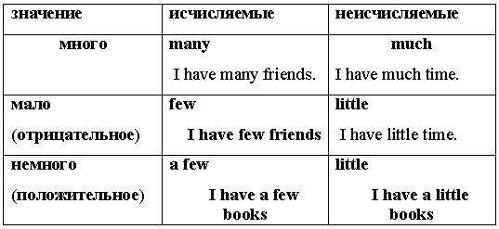
3.Выполнение упражнения 7 на стр.38. Вставьте местоимение much или many.
Образец: There are many plates in the table. На столе много тарелок (тарелка – исчисляемое существительное).
I never eat much bread with soup. – Я никогда не ем много хлеба с супом (хлеб – неисчисляемое существительное).
Упражнение 8 на стр.38. Вставьте местоимение little, a little, few, a few.
Образец: I’m not happy here, I have few friends. – Я здесь не счастлив, у меня мало друзей (друзья – исчисляемое существительное).
We have a little bread, so you needn’t go to the shop. – У нас есть немного хлеба, тебе не нужно идти в магазин (хлеб – неисчисляемое существительное)

Практическая работа№27
Тема: «Система закупок и хранения продуктов»
Цель и задачи работы: формирование навыков использования лексики, связанной с кухонной, барной и сервировочной посудой.
- Проверка предложений, составленных с использованием количественных местоимений much, many, few, a few, little, a little.
- Ознакомление с лексикой по теме «Система закупок и хранения продуктов»
- Работа над текстом
Ход работы:
1. Проверка предложений, составленных с использованием количественных местоимений much, many, few, a few, little, a little путем устного опроса.
2. Лексика по теме «Система закупок и хранения продуктов»
a supermarket – супермаркет
a department store – универмаг
a shopping centre (a shopping mall) – торговый центр
a greengrocer’s (a greengrocery) – фрукты-овощи
a confectionery (a sweets shop) – кондитерский отдел
a butcher’s – мясная лавка
a baker’s (a bakery) – пекарня
a delicatessen store – гастрономия, кулинария
a dairy products store – отдел молочных продуктов
a kitchenware store – магазин кухонной утвари
a fishmonger’s – рыбная лавка
a grocer’s (a grocery) – бакалейные товары
a health food store – магазин диетических продуктов
caffeine free – не содержит кофеин
decaf – без кофеина (о кофе)
diet – не содержит сахара (о напитках)
fat free – обезжиренный (о молочных продуктах)
lean – низкокалорийный (о продуктах)
light – с низким содержанием алкоголя
low cholesterol – с низким содержанием холестерина
no preservatives – без консервантов
low fat – нежирный (о молочных продуктах)

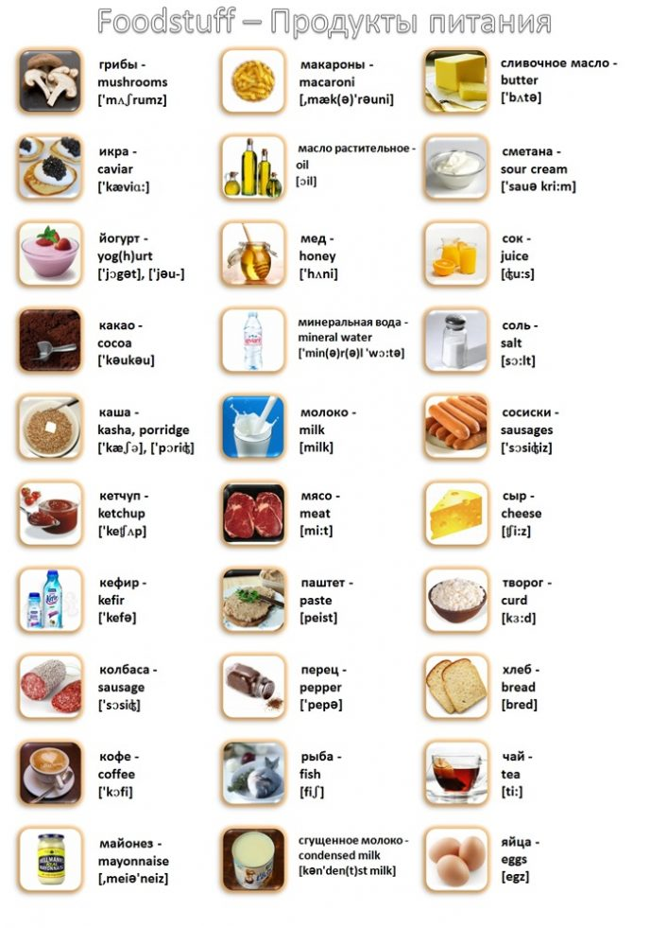

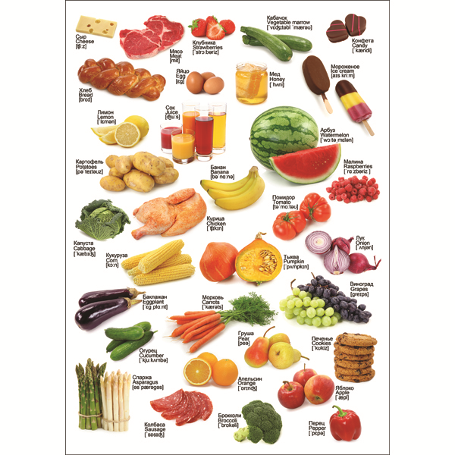

Практическая работа№28
Тема: «Работа над упражнениями по теме «Употребление длительных времен»
Цель и задачи работы: формирование навыков использования длительных времен в речи.
- Повторение слов по теме «Система закупок и хранения продуктов»
- Грамматический материал по теме «Употребление длительных времен»
- Выполнение упражнения 1 на стр.94, упр.5 на стр. 95.

Ход работы:
1. Повторение слов по теме «Система закупок и хранения продуктов» путем устного опроса
2. Грамматический материал по теме «Употребление длительных времен»

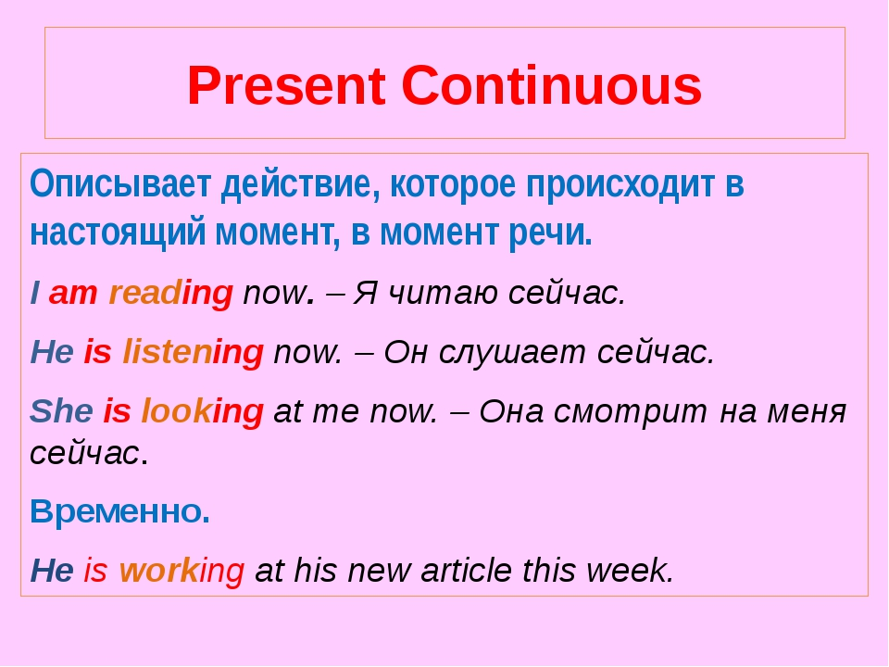

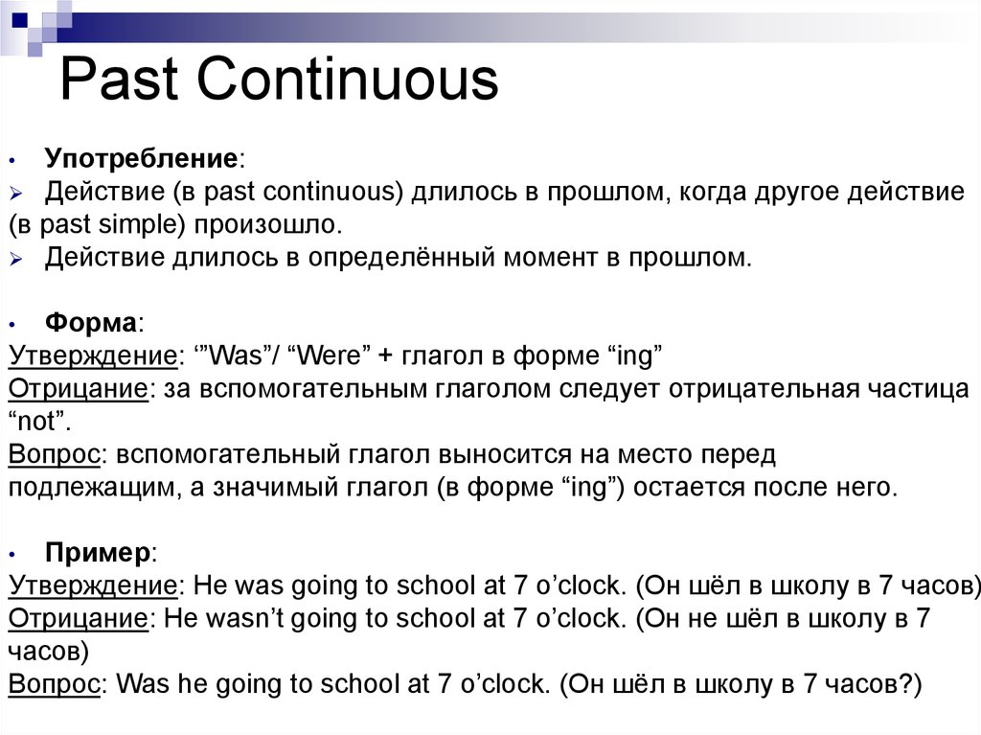
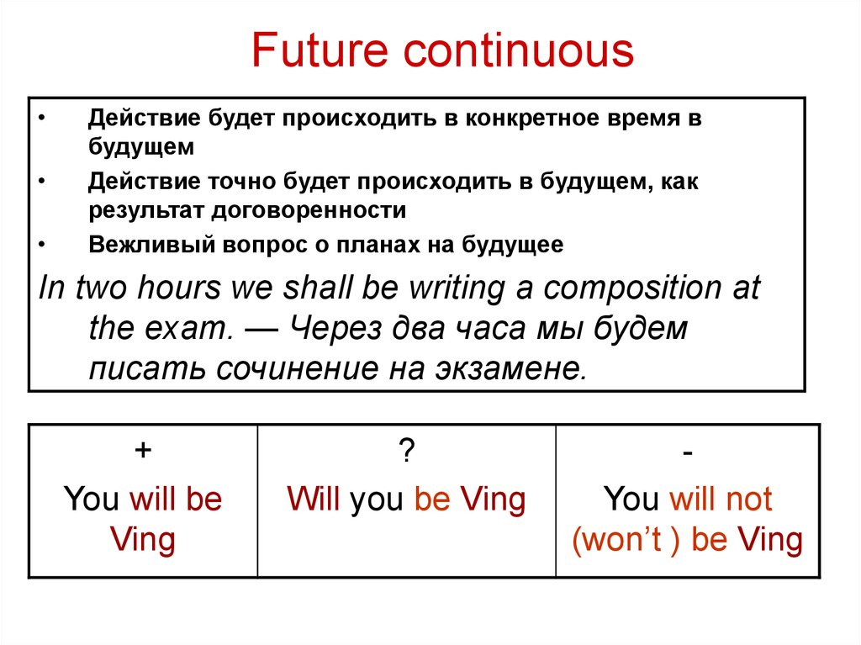
3.Выполнение упражнения 1 на стр.94. Поставьте глаголы в скобках в Present Simple или Present Continuous
Образец: Mother cooks very tasty soups. – Мама готовит очень вкусные супы (Present Simple)
Look! Children are playing in the yard.- Смотри! Дети играют во дворе (Present Continuous, действие происходит в момент речи)
Упр.5 на стр. 95. Употребите глагол в скобке в Past Simple и Past Continuous.
Образец: When I saw him yesterday, he was speaking to his teacher. – Когда я увидел его вчера (Past Simple), он разговаривал со своим учителем (Past Continuous).
Практическая работа№29
Тема: «Организация работы официанта и бармена»
Цель и задачи работы: формирование навыков использования лексики, связанной с работой официанта и бармена
- Проверка предложений, составленных с использованием длительных времен
- Ознакомление с лексикой по теме «Организация работы официанта и бармена»
- Работа над текстами на стр.40-41 и выполнение упражнений к нему.
Ход работы:
1. Проверка предложений, составленных с использованием длительных времен путем письменного опроса
2. Ознакомление с лексикой по теме «Организация работы официанта и бармена»
waiter – официант
dining room – зал ресторана
to dust –вытирать пыль
to set the table –накрывать на стол
to serve – обслуживать
to show to –проводить
customer –клиент
to recommend- рекомендовать
to receive –принимать
appearance –внешний вид
uniform- униформа
manners – манеры
neat – опрятный
3. Работа над текстами на стр.40-41 c использованием новой лексики и выполнение упражнений к нему.
Образец: Хорошие официанты очень важны в ресторанном бизнесе.
- Good waiters are very important in the restaurant businesses.
Официанты создают приятную атмосферу и хорошо обслуживают клиентов. – The waiters make a friendly atmosphere and give good service to the customers.

Практическая работа№30
Тема: «Работа над упражнениями по теме «Неопределенные наречия, производные от some, any, every»
Цель и задачи работы: формирование навыков использования неопределенные наречия, производные от some, any, every.
- Повторение слов по теме «Организация работы официанта и бармена»
- Грамматический материал по теме «Неопределенные наречия, производные от some, any, every»
- Выполнение упражнений 14-16 на стр.21.
Ход работы:
1. Повторение слов по теме «Организация работы официанта и бармена» путем устного опроса
2. Грамматический материал по теме «Неопределенные наречия, производные от some, any, every»
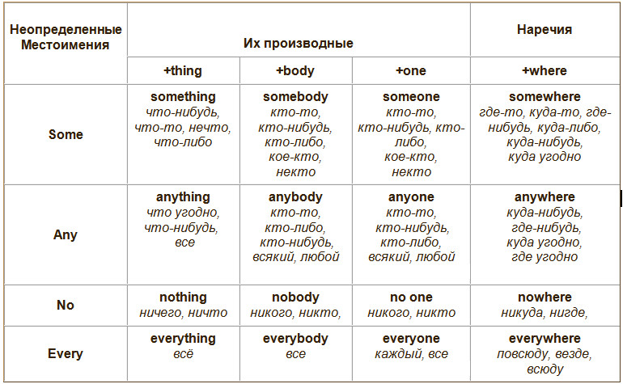
3. Выполнение упражнений 14-16 на стр.21.
Упр.14. Напишите предложения в вопросительной и отрицательной форме
Образец: There are some students in the classroom. – Are there any students in the classroom? – There are no students in the classroom.
Упр.15. Задайте к предложениям общие вопросы. Напишите предложения в отрицательной форме.
Образец: There is somebody in the house. – Is there anybody in the house? - There isn’t anybody in the house.
Упр.16. Переведите предложения на русский язык.
Образец: To know everything is to know nothing. – Знать всё –не знать ничего.

Практическая работа№31
Тема: «Национальная кухня Великобритании»
Цель и задачи работы: совершенствование навыков чтения текста и работы со словарем, развитие лингвокультурной компетенции.
- Проверка предложений по теме «Неопределенные наречия, производные от some, any, every»
- Работа над текстом на стр.48-49
- Работа над вопросами по тексту на стр50, упр. 2.
Ход работы:
1. Проверка предложений по теме «Неопределенные наречия, производные от some, any, every» путем письменного опроса.
2. Работа над текстом на стр.48-49
Тематический словарь к тексту
English food – английская еда
income – доход
pattern – образ жизни
croissant – круассан
bacon – бекон
health-conscious – заботящийся о своем здоровье
wholemeal – цельнозерновой
muesli – мюсли
preference – предпочтение
takeaway – еда на вынос
to deliver – доставлять
daily diet – повседневный рацион
3. Работа над вопросами по тексту на стр50, упр. 2.
Образец: What does the daily diet of the English depend on? – One’s daily diet depends on taste, income and pattern of everyday life.

Практическая работа№32
Тема: «Национальная кухня США»
Цель и задачи работы: совершенствование навыков чтения текста и работы со словарем, развитие лингвокультурной компетенции.
- Проверка предложений к тексту, упр.1, стр.49.
- Работа над текстом на стр.45-46
- Работа над упражнениями 2,3 на стр. 47.
Ход работы:
1. Проверка предложений к тексту упр. 1, стр.49 путем письменного опроса.
2. Работа над текстом на стр.45-46
Тематический словарь к тексту
French fries – картофель, жареный во фритюре
diet – рацион, питание
cornflakes – кукурузные хлопья
cream of wheat – каша из мелкодробленых зерен пшеницы
gas water – газированная вода
to grab – поесть наспех
bite – легкая закуска
crouton – гренок
ribs – телятина
cookie – печенье
barbecue – барбекю
can – консервная банка
overweight – имеющий лишний вес
preservative – консервант
wellbeing – здоровье
lettuce – салат, латук
puree soup/cream soup – суп-пюре
3. Работа над упражнениями 2,3 на стр. 47.
Упр.2. Переведите предложения на английский язык.
Образец: Мексиканская пища – самая любимая для многих американцев. – Mexican food is the most favourite of many Americans.
Упр.3 Отметьте верные утверждения словом right, неверные – словом wrong.
Образец: Most Americans prefer having home-cooked lunch. (wrong)
The Americans often prefer fast food: hamburgers, hot dogs, French fries. (true)

Практическая работа№33
Тема: «Национальная кухня России»
Цель и задачи работы: Цель и задачи работы: совершенствование навыков чтения текста и работы со словарем, развитие лингвокультурной компетенции.
- Проверка упр. 4 на стр.47.
- Работа над текстом на стр.64-67
- Работа над вопросами на стр.68.
Ход работы:
1. Проверка упр. 4 на стр.47 путем устного опроса.
2. Работа над текстом на стр.64-67
Тематический словарь к тексту
Russian cuisine – русская кухня
sauerkraut – квашеная капуста
recipe – рецепт
oven – печь, духовка
baking tray – противень
cookery – кулинария
minced meat – мясной фарш
dough – тесто
to dress – приправлять
freshwater – пресноводный
aspic – желе
stuffed – фаршированный
caviar – икра
stock – крепкий мясной бульон
filling – начинка
yeast – дрожжи
dietary – диетический
Easter – пасха
to ferment – бродить
hospitable – гостеприимный
generous – щедрый
pickled – маринованный
3. Работа над вопросами на стр.68.
Упр.3. Ответьте на вопросы по тексту
Образец: What is the name of a Russian Easter cake? – It is koolich.
What is the name of Russian cottage cheese? – It is tvorog.

Практическая работа№34
Тема: «Защита презентаций по национальной кухне»
Цель и задачи работы: формирование навыков сбора и систематизации материала, навыков публичного выступления, навыков монологической речи.
- Защита презентаций «Кухни народов мира»
Общие требования к презентации:
В оформлении презентаций выделяют два блока: оформление слайдов и представление информации на них.
Для создания качественной презентации необходимо соблюдать ряд требований, предъявляемых к оформлению данных блоков.

- Количество слайдов должно быть не меньше 15.
- Презентация должна иметь слайд – оглавление, откуда можно было бы попасть как на один из разделов (групп) слайдов, так и на каждый из слайдов в отдельности (для реализации использовать свои интерактивные или стандартные управляющие кнопки).
- Презентация должна быть содержательной.
- Использовать единый стиль оформления. На слайдах поля, не менее 1 см с каждой стороны. «Светлый текст на темном фоне» или «темный текст на светлом фоне». Допускаемый размер шрифта – не менее 20 пт., рекомендуемый размер шрифта ≥ 24 пт.
- Каждый из слайдов должен содержать личные данные студента, создавшего данную презентацию (ФИО, группа, и т.д.).
- С каждого из слайдов презентации должна быть возможность возврата на слайд-оглавление.
- Для каждого из слайдов должна использоваться уникальная форма перехода.
Оформление слайдов:
·Соблюдать единый стиль оформления
·Избегать стилей, которые будут отвлекать от самой презентации.
·Вспомогательная информация (управляющие кнопки) не должны преобладать над основной информацией (текстом, иллюстрациями).
Фон
Для фона предпочтительны холодные тона
Использование цвета
·На одном слайде рекомендуется использовать не более трех цветов: один для фона, один для заголовка, один для текста.
·Для фона и текста использовать контрастные цвета.
Анимационные эффекты
·Использовать возможности компьютерной анимации для представления информации на слайде.
·Не стоит злоупотреблять различными анимационными эффектами, они не должны отвлекать внимание от содержания информации на слайде.
Представление информации:
·Использовать короткие слова и предложения.
·Минимизировать количество предлогов, наречий, прилагательных.
·Заголовки должны привлекать внимание аудитории.
Расположение информации на странице
Предпочтительно горизонтальное расположение информации.
Наиболее важная информация должна располагаться в центре экрана.
Если на слайде располагается картинка, надпись должна располагаться под ней.
Шрифты
·Для заголовков – не менее 24.
·Для информации не менее 18.
·Шрифты без засечек легче читать с большого расстояния.
·Нельзя смешивать разные типы шрифтов в одной презентации.
·Для выделения информации следует использовать жирный шрифт, курсив или подчеркивание.
·Не злоупотреблять прописными буквами (они читаются хуже строчных).
Объем информации
·Не стоит заполнять один слайд слишком большим объемом информации: люди могут единовременно запомнить не более трех фактов, выводов, определений.·
Виды слайдов
Для обеспечения разнообразия следует использовать разные виды слайдов:
- с текстом;
- с таблицами;
- с диаграммами.

Практическая работа№35
Тема: «Работа над упражнениями по теме «Употребление совершенных времен»
Цель и задачи работы: формирование навыков употребления совершенных времен в речи.
- Проверка перевода предложений
- Повторение грамматического материала по теме «Употребление совершенных времен»
- Выполнение тестовых заданий по грамматической теме с выбором одного варианта ответа
Ход работы:
1.Проверка перевода предложений путем устного опроса
2. Грамматический материал по теме «Употребление совершенных времен»
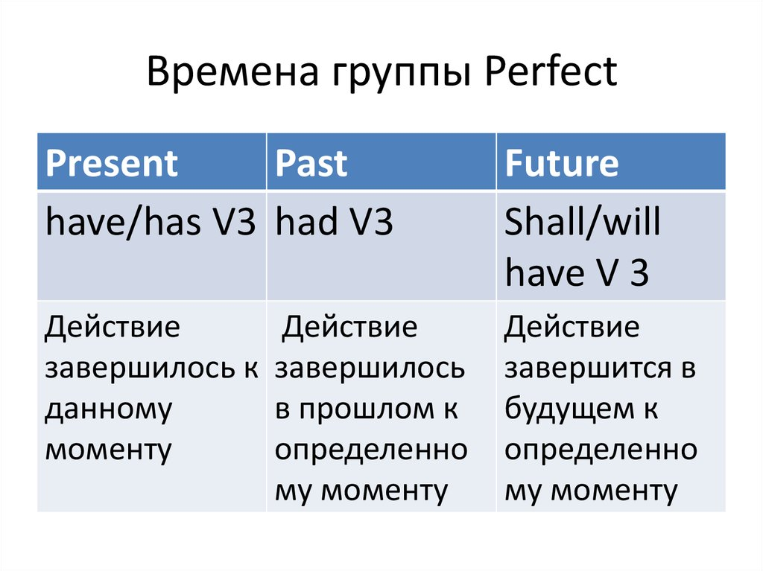
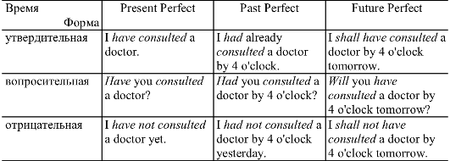

3.Выполнение заданий по грамматической теме с выбором правильного варианта ответа
1. Choose the right variant.
1 The boy ___________his homework and now he _________-TV.
a) already has done, watches
b) already does, has watched
c) has already done, is watching
2. They___________ about Russian traditions since the beginning of the lesson.
a) have been talking
b) are talking
c) talk
3. This is the best conference I ________.
a) am
b) have ever been to
c) ever have been to it
4. The postman usually __________ at 9 in the morning. It is half past 9 now but he ___________
a) comes, has not come yet
b) comes, has not been coming
c) is coming, has not come yet
5. They__________ the walls and they ___________nice.
a) have painting, are looking
b) have painted, look
c) have been painting, look
6. The economic situation in the world is already bad and it __________worse.
a) is getting
b) gets
c) have gotten
Ответы. 1 c, 2 a, 3 b, 4 a, 5 b, 6 a
2.Поставьте глагол в правильной временной форме
- By the time you recieve this letter I (finish) my final exams.
- He (write) 3 reports on an accident when his mother called.
- I don’t think I (do) these exercises by 3 o’clock.
- He was looking forward to a good meal at home, but Jill (go) out.
- Your house looks nice. You (paint) it?
- After we (discuss) all details on the phone I wrote a letter about it.
- Before my 18th birthday I (not/be) out of England.
- It is the easiest job I (ever/have).
- I fell better after I (take) the medicine.
- I (not/be) there for ages.
- She (tidy up) the flat before he comes.
- I was late. The teacher already (give) a quiz when I came into the classroom.
- The workers (ship) the goods before the telegram arrives.
- I am here for an hour. Where you (be)?
- When I got to the station, the 9 o’clock train (already/leave).

Ответы. 1. will have finished
2. had written
3. will have done
4. had gone out
5. Have you painted
6. had discussed
7. hadn’t been
8. have ever had
9. had taken
10. haven’t been
11. will have tidied up
12. had already given
13. will have shipped
14. have you been
15. had already left

